K9R15/3-230X1

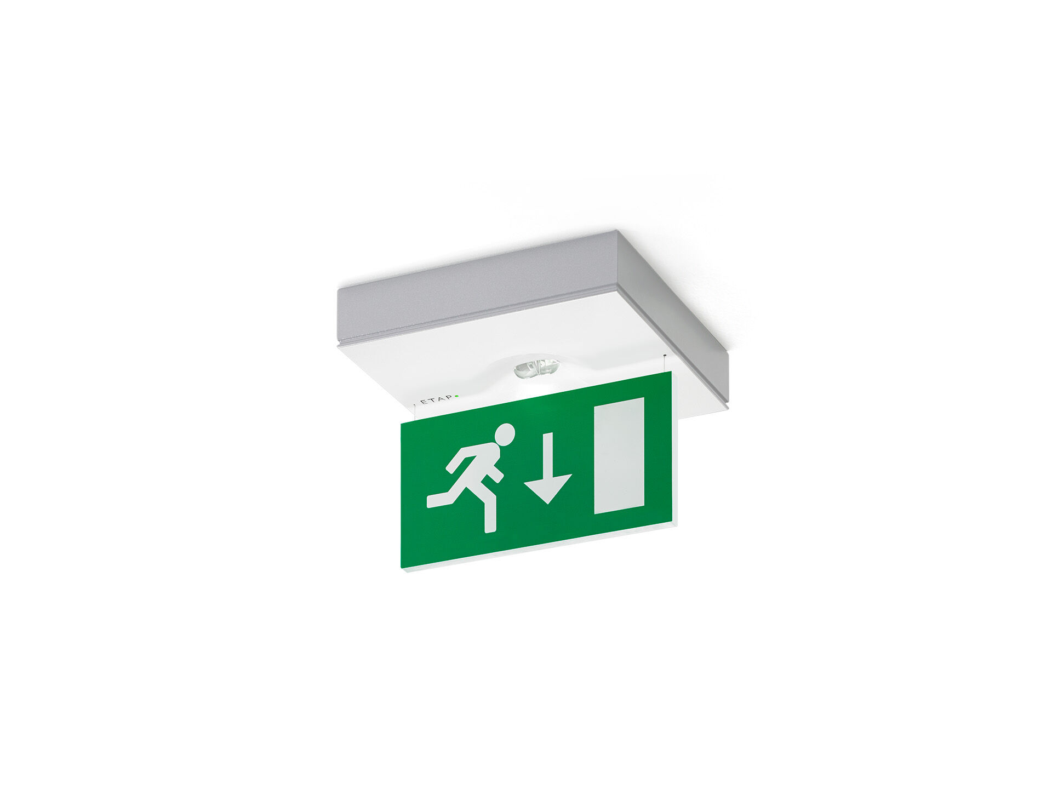
Minimalistisch design veiligheidsverlichtingsarmatuur voor enkel- en dubbelzijdige signalering. Inbouw plafond. Voor centraal noodnet. Afmetingen: 152 mm x 152 mm x 32 mm. Gepoederlakte zamak behuizing, schroefloze opening, automatische elektrische aansluiting, schroefloze aansluitklemmen (tot 2.5 mm²). Signalisatieplaat 76 mm hoog met oplichtende randen. Lichtopbrengst in noodwerking: 50 lm. Opgenomen vermogen: 1.9 W. Spanning: 220-230V. De herkenningsafstand van het pictogram is 15 m. Voor gebruik met centraal batterijsysteem op 230 V AC/DC. Permanente werking. Isolatieklasse: klasse II. Fotobiologische veiligheid EN 62471: RISK GROUP 1 UNLIMITED. Gepoederlakt zamak gietstuk behuizing, RAL9003 - signaalwit (structuurlak). IP-graad: IP42. IK-graad: IK04. Ambient temperature: -20°C - 35°C. Gloeidraadtest: 850°C. 5 jaar garantie op armatuur, driver, lichtbron en batterij (voor autonome armaturen). Certificeringen: CE, ENEC. De armatuur is ontwikkeld en geproduceerd volgens standaard EN 60598-2.22 in een bedrijf dat ISO 9001 en ISO 14001 gecertificeerd is.

